ПЕРВОЕ ВЫСШЕЕ ТЕХНИЧЕСКОЕ УЧЕБНОЕ ЗАВЕДЕНИЕ РОССИИ
МИНИСТЕРСТВО НАУКИ И ВЫСШЕГО ОБРАЗОВАНИЯ РОССИЙСКОЙ ФЕДЕРАЦИИ
Федеральное государственное бюджетное образовательное учреждение высшего образования
«САНКТ-ПЕТЕРБУРГСКИЙ ГОРНЫЙ УНИВЕРСИТЕТ ИМЕНИ ИМПЕРАТРИЦЫ ЕКАТЕРИНЫ II»
Кафедра информационных систем и вычислительной техники

Практическая работа № 4

По дисциплине: Базы данных
(наименование учебной дисциплины согласно учебному плану)

Тема: Изменение данных в таблицах (запросы ALTER, UPDATE, DELETE)

Выполнил: студент гр. ИАС-22-2 /Отемисова А.Р./
(шифр группы) (подпись) (Ф.И.О)

Проверил: доцент ___________ /Киба М.Р./
(должность) (подпись) (Ф.И.О)

Дата: ................................

Санкт-Петербург
2025

Вариант №3
База данных детского сада
Цель работы: ознакомиться с основными операциями изменения структуры и содержимого таблиц базы данных с использованием запросов ALTER, UPDATE и DROP. Закрепить навыки добавления, удаления и модификации столбцов, настройки ограничений и исправления связей между таблицами.

1) Добавление новых столбцов в три таблицы
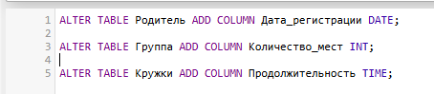
Рисунок 1 – Запросы добавления новых столбцов

2) Изменение трех столбцов в разных таблицах.
Изменяем столбец ФИО в таблице Сотрудники (увеличиваем длину и делаем NOT NULL)
Изменяем столбец Возраст в таблице Сотрудники (меняем на SMALLINT)
Изменяем столбец Название в таблице Кружки (увеличиваем длину и делаем NOT NULL)
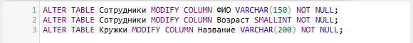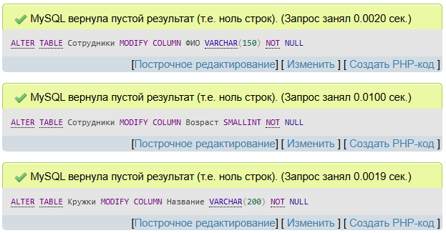
Рисунок 2 – Запросы на изменение длины данных столбца

3) Создание ограничений
Ограничение: количество мест в группе должно быть от 5 до 20
Ограничение: возраст сотрудника должен быть от 18 до 70 лет
Ограничение: продолжительность кружка должна быть от 30 до 120 минут
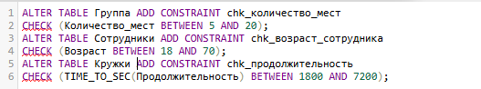
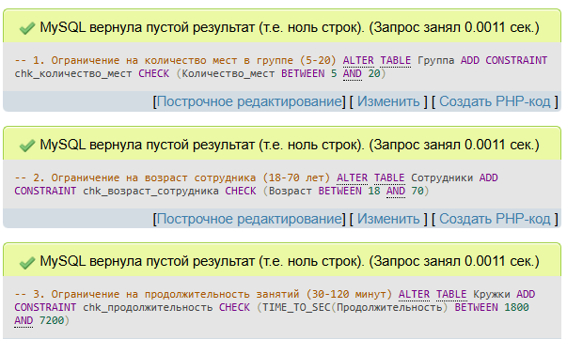
Рисунок 3 – Запросы на создание ограничений

4) Удаление столбцов.

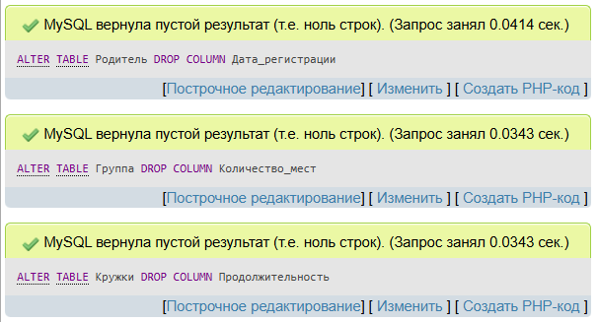
Рисунок 4 – Запрос на удаление столбцов

5) Была создана таблица, а затем удалена.
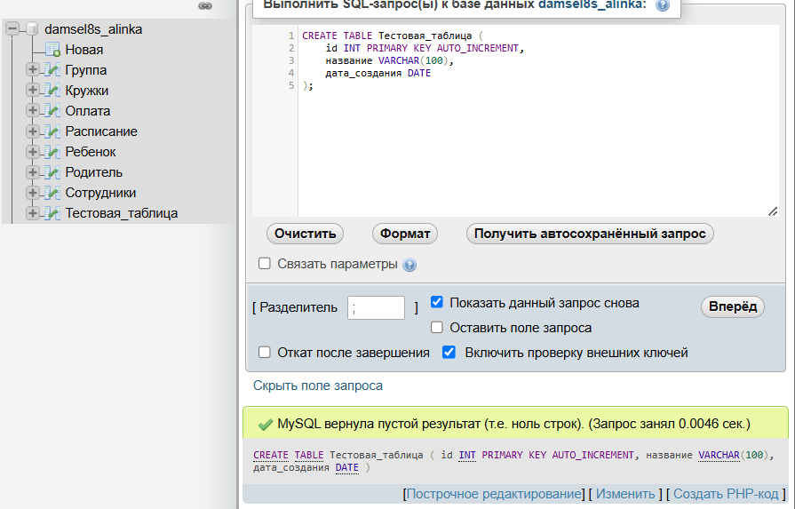
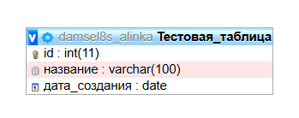
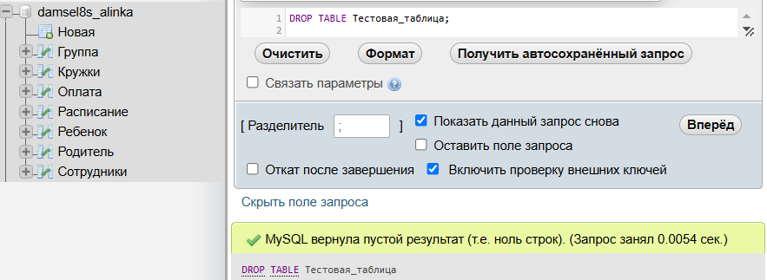

Рисунок 6 – Удаление созданной таблицы

Вывод: цель работы достигнута – с помощью SQL-запросов ALTER, UPDATE и DROP были внесены правки в уже созданную БД.

